ICS 65.040.10
B92
备案号：

JB
中华人民共和国 行业标准
JB/T 7881—××××
代替JB/T7881.1~5-2010、JB/T8719-2010

剪羊毛机
Sheep shearer
点击此处添加与国际标准一致性程度的标识
在提交反馈意见时，请将您知道的相关专利连同支持性文件一并附上

×××× - ×× - ××发布
×××× - ×× - ××实施
发布

目 次
1 范围 1
2 规范性引用文件 1
3 术语和定义 1
4 型号表示方法与基本参数 2
5 技术要求 3
6 试验方法 5
7 检验规则 6
8 标志、包装与贮存 7

前 言
本标准按照GB/T 1.1—2009给出的规则起草。
本标准代替JB/T7881.1~5—2010《剪羊毛机》和JB/T8719-2010《中频式剪羊毛机》。
本标准与JB/T 7881.1~5—2010和JB/T8719-2010相比，除编辑性修改外主要技术差异如下：
——删除JB/T 7881.1-2010《剪羊毛机 第1部分 术语》中在本标准中没有提及的术语（见2010年版的2）；
——修改了JB/T 7881.2-2010《剪羊毛机 第2部分 型式与基本参数》中的型号表示方法（见4.1，2010年版的4.1）；
——删除了JB/T 7881.3-2010《剪羊毛机 第3部分 技术条件》中接头的型式与尺寸（见2010年版的3.2）；
——删除了JB/T 7881.3-2010《剪羊毛机 第3部分 技术条件》和JB/T8719-2010《中频式剪羊毛机》中对偏心轴、传动轴等零件硬度的要求（分别见2010年版的4.2.4、4.2.5）；
——删除了JB/T 7881.3-2010《剪羊毛机 第3部分 技术条件》和JB/T8719-2010《中频式剪羊毛机》中的部分装配要求（见2010年版的4.3）；
——删除JB/T 7881.4-2010《剪羊毛机 第4部分 试验方法》中的附录A。
本标准由中国机械工业联合会提出。
本标准由全国农业机械标准化技术委员会（SAC/TC201）归口。
本标准起草单位：……。
本标准主要起草人：……。
本标准所代替标准的历次版本发布情况为：
——JB/T 7881.1-1995、JB/T 7881.1-1999、JB/T 7881.1-2010；
JB/T 7881.2-1995、JB/T 7881.2-1999、JB/T 7881.2-2010；
JB/T 7881.3-1995、JB/T 7881.3-1999、JB/T 7881.3-2010；
JB/T 7881.4-1995、JB/T 7881.4-1999、JB/T 7881.4-2010；
JB/T 7881.5-1995、JB/T 7881.5-1999、JB/T 7881.5-2010；
JB/T 8719-1995、JB/T 8719-1999、JB/T 8719-2010。

剪羊毛机
- 范围
本标准规定了剪羊毛机的术语和定义、型式与基本参数、技术要求、试验方法、检验规则、标志、包装、运输与贮存。
本标准适用于软轴式和中频式剪羊毛机，其他型式的剪羊毛机可参照使用。
- 规范性引用文件
下列文件对于本文件的应用是必不可少的。凡是注日期的引用文件，仅注日期的版本适用于本文件。凡是不注日期的引用文件，其最新版本（包括所有的修改单）适用于本文件。
GB/T 3768-2017 声学 声压法测定噪声源声功率级 反射面上方采用包络测量表面的简易法
GB/T 1299 合金工具钢
GB/T 2828.1-2003 计数抽样检验程序 第1部分：按接收质量限(AQL)检索的逐批检验抽样计划
- 术语和定义
下列术语和定义适用于本文件。

剪羊毛机 sheep shearer
剪羊毛的手握机具。

软轴式剪羊毛机 sheep shearer with flexible
通过软轴传递动力的剪羊毛机。

中频式剪羊毛机intermediate frequency motor sheep shearer
由中频微型电动机驱动的直动式剪羊毛机。

剪切幅宽 shearing width
定刀片两侧最外齿尖的横向距离。

宽幅 wide cut

剪切幅宽不小于70mm。

窄幅 narrow cut

剪切幅宽为70mm以下。

动刀片（上刀片）cutter

在剪切中，主动切割羊毛的刀片。

定刀片（下刀片、梳状刀片）comb
在剪切中，梳理、支承、切割羊毛的刀片。

刀片刃口实际工作面 actual working surface including knife
包含刀片全部刃口所组成的球形面。
- 型号表示方法与基本参数
  - 型号表示方法
产品型号的表示方法应符合JB/T 8581的规定。
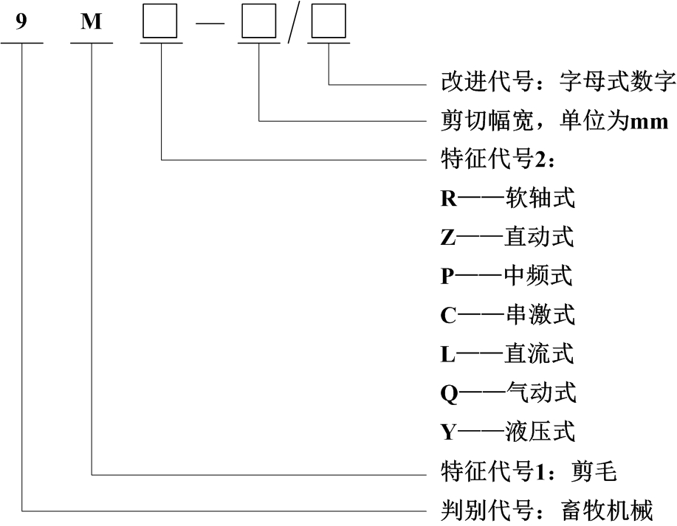

示例1：9MR-76.2表示剪切幅宽76.2mm的软轴式剪羊毛机。
示例2：9MP-60.3表示剪切幅宽60.3mm的中频式剪羊毛机。
  - 基本参数
剪羊毛机的基本参数应符合表1的规定。
- 剪羊毛机的基本参数
参数 |  | 型式
 |  | 宽幅 |  | 窄幅
 |  | 软轴式 | 直动式 | 软轴式 | 直动式
刀片摆动频率/ Hz |  | 45~53
剪切幅宽/mm |  | 76.2 |  | 57.15 | 60.3
质量/kg |  | ≤1.45 | ≤1.6 | ≤1.45 | ≤1.6
手握处直径 | 无护套 | ≤44 | ≤51 | ≤44 | ≤51
手握处直径 | 有护套 | ≤48 | — | ≤48 | —
额定功率/W |  | ≤110
表中参数不适用于直动式中的气动式和液压式剪羊毛机。
- 技术要求
  - 一般技术要求
    - 剪羊毛机应按经规定程序批准的产品图样与技术文件制造。
    - 加工件表面应光滑平整，应无毛刺、飞边、裂纹。
    - 冲压件应清除飞边、毛刺，冲压件不应有起皱和裂纹。
    - 铸件不应有裂纹，不应有影响强度和外观质量的气孔、砂眼、缩松、夹渣等铸造缺陷。
    - 产品使用说明书的编写应符合GB/T 9480的规定。
  - 主要性能指标
    - 剪羊毛机在剪羊毛时毛茬高度不大于5mm。
    - 剪较清洁的细羊毛时，一副刀片（一动一定）每刃磨一次剪羊数不应少于八只。
    - 剪毛机的噪声应不大于86db。
    - 软轴式剪羊毛机空运转时，应符合下列要求：
- 当内外关节罩轴线夹角为140°～160°、加压杆压力为294N、动刀片摆动频率为48Hz±1Hz时，剪羊毛机呈轻度手握状态，在窄带分析时，3点、4点（见图1）振动加速度有效值分别应不大于3m/s²、20 m/s²；
- 剪羊毛机空运转30min后，图1中1点、2点、5点温升应不大于26℃。
单位为毫米
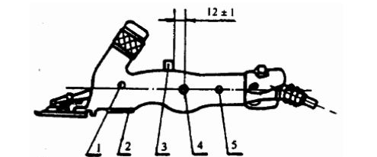
说明：
1—安全螺钉
2—回转销
3—垂直方向振动测点
4—水平方向振动测点
5—注油孔螺钉

    - 中频式剪羊毛机空运转时，应符合下列要求：
a) 振动加速度有效值应不大于5 m/s²；
b) 在1点、3点（见图2）的温升分别不应大于35℃、7℃。
    - 剪毛机的平均首次故障前工作时间应不少于500只，易损件允许更换一次。
单位为毫米
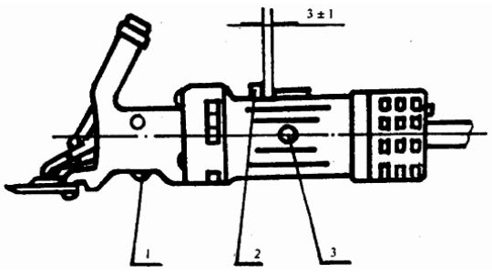
说明：
1—回转销
2—垂直方向振动测点
3—水平方向振动测点

  - 主要零、部件要求

剪羊毛机刀片应符合下列要求：
动、定刀片材料应采用GB/T1299规定的Cr04、Cr06或性能不低于Cr04、Cr06的其他材料制造；
动、定刀片的齿侧面的表面粗糙度不应大于Ra3.2μm；
动、定刀片刃口实际工作面的表面粗糙度不应大于Ra1.6μm；
定刀片底面的表面粗糙度不应大于Ra1.6μm，并抛光；
动、定刀片不应有飞边、毛刺、崩刀、掉齿等缺陷，除刃口外应圆滑过渡；
动刀片热处理后的表面硬度为61HRC～65HRC，定刀片热处理后的表面硬度为60HRC～64HRC；
动、定刀片热处理后不应有裂纹、软点等缺陷。
  - 装配质量要求
    - 所有零部件应经检验合格，外购件应有合格证并经抽检合格后方可进行装配。
    - 装配前紧固件、连接件、机体前部均应进行防锈处理。
    - 装配完成后剪羊毛机外观不应有裂纹、锈蚀、碰伤等缺陷。
    - 装配完成后各运动零部件要运转平稳、灵活、无碰撞、无卡滞现象。
    - 装配完成后各调节机构应保证灵活、可靠。
- 试验方法
  - 试验条件
    - 试验样机应按使用说明书的规定进行磨合、调整、试运转，调整到良好工作状态。配套动力应与使用说明书的要求一致。
    - 试验用仪器、仪表应经检验合格并在有效检定周期内。
    - 试验前测定样机的各项技术参数。
    - 选择较清洁的细毛或半细毛羊，产毛量不低于3kg/只。
    - 羊毛应未污染，应毛长不低于15m。
    - 剪毛手应经过培训，能熟练操作剪羊毛机。
  - 性能试验
    - 毛茬高度测定

现场剪毛作业中随机抽取两只羊，用锐利的新刀片，在每只羊背的左右两侧分别剪开长不小于0.6m的两条羊毛，在0.6m的长度上等分四份，取中间三个分隔点测定毛茬高度，结果取12个点平均值。
    - 刃磨一次剪羊数测定
试验用刀片五副，每副刀片刃磨四次，用磨好的一副刀片进行剪毛，直至不能正常剪毛时为止，统计刀片每刃磨一次所剪的羊只数，结果取平均值。
    - 噪声测定
将样机用挠性绳水平吊挂在距地面30mm高的空间，噪声的测量按照GB/T3768的规定进行。
    - 振动加速度测定
样机在不带护套时，轻度手握。用振动加速度计测量各点的振动加速度，软轴式剪羊毛机测3点、4点，见图1，中频式剪羊毛机测2点、3点，见图2，每点测量三次，结果取最大值。
    - 温升测量
样机裸露并固定在支承架上。测量并记录室温，按剪羊毛机使用说明书要求，向各润滑部位加注润滑油，开机运转30min后测量各测点上的温度，计算温升。软电式剪羊毛机测1点、2点、5点，见图1，结果取最大值，中频式剪羊毛机取1点、3点，见图2，结果取1点、3点各自的温升的最大值。
    - 平均首次故障前工作时间测量
平均首次故障前工作时间按照GB/T 5667的规定测定。
- 检验规则
  - 出厂检验
    - 每台剪羊毛机应经制造厂质量检验部门检验合格并附有产品合格证方可出厂。
    - 每台剪羊毛机在总装配完毕后，应进行30min空运转试验，空运转试验应满足下列要求：
- 运转平稳,无异常声响；
- 各连接件、紧固件不应有松动现象。
    - 出厂检验项目见表2。
    - 如有不合格项目，允许修复、调整，合格后方可出厂。
  - 型式检验
    - 检验原则

有下列情况之一时，产品应进行型式检验：
新产品或者老产品转厂生产的试制定型鉴定时；
正式生产后，如结构、材料、工艺有较大改变，可能影响产品性能时；
成批生产的产品，每三年至少检验一次；
产品连续停产三年以上的，恢复生产时；
国家质量监督机构提出进行型式检验的要求时。
    - 抽样与组批
抽样方案按GB/2828.1T规定的为正常检验一次抽样方案。整机抽样应是企业最近一年内生产，并经过自检合格的产品。检验项目分类见表2，抽样方案见表3。
- 检验项目分类
类别 | 序号 | 检测项目名称 | 出厂检验 | 型式检验 | 对应条款
A | 1 | 刃磨一次剪羊数 |  |  | 5.2.2
A | 2 | 振动加速度 |  |  | 5.2.4a)  5.2.5a)
B | 1 | 毛茬高度 |  |  | 5.2.1
B | 2 | 噪声 |  |  | 5.2.3
B | 3 | 温升 |  |  | 5.2.4b)  5.2.5b)
B | 4 | 平均首次故障前工作时间 |  |  | 5.2.6
B | 5 | 刀片质量 |  |  | 5.3
C | 1 | 加工件表面 |  |  | 5.1.2
C | 2 | 冲压件 |  |  | 5.1.3
C | 3 | 铸件 |  |  | 5.1.4
C | 4 | 产品使用说明书 |  |  | 5.1.5
C | 5 | 装配前零件的处理 |  |  | 5.4.2
C | 6 | 装配后剪羊毛机外观 |  |  | 5.4.3
C | 7 | 装配后各运动零部件 |  |  | 5.4.4
C | 8 | 装配后各调节机构 |  |  | 5.4.5
C | 9 | 空运转 |  |  | 7.1.2
    - 判定规则
      - 当被检类的不合格数小于或等于AC时，该类被判为合格。
      - 当被检类的不合格数大于或等于Re时，该类判为不合格。
当被检类的产品在A、B、C类均被判为合格时，则整批产品被判为合格。否则判为不合格。
表3 抽样方案
抽样方案 | 项目分类 | A | B | C
抽样方案 | 项目数 | 2 | 5 | 9
抽样方案 | 检查水平 | S-2
抽样方案 | 样本字码 | A
抽样方案 | 样本数 | 2
判定规则 | AQL | 6.5 | 40 | 65
判定规则 | Ac Re | 0 1 | 2 3 | 3 4
- 标志、包装与贮存
  - 标志
每台剪羊毛机上适当部位应固定产品标牌。标牌应符合GB/T 13306的规定，其内容包括：
制造厂名称和地址；
产品型号与名称；
产品主要技术规格；
产品出厂编号和出厂日期；
产品执行标准编号。
  - 包装
    - 剪羊毛机应擦拭干净，进行防护处理后包装。
    - 随机文件、附件、备件及工具应齐全。
    - 随机文件应包括：
包装清单；
产品检验合格证；
产品使用说明书。
  - 贮存
产品应存放在防潮、防雨的库房内。
_________________________________

